Уважаемые родители!  В целях вашей безопасности и безопасности ваших детей как можно чаще беседуйте с малышами о том, как себя вести в чрезвычайных ситуациях. Но главное: научите детей избегать потенциальную опасность. Например, опасность пожара. Не забывайте повторять с детьми правила пожарной безопасности.  Вопросы, на которые каждый ребенок должен знать правильный ответ, особенно если дошкольник один дома:  - Можно ли играть со спичками и зажигалками?  (нельзя, спички – одна из причин пожара)  - Можно ли самостоятельно включать электроприборы без взрослых?  (нельзя. Как работают электроприборы и как их нужно включать и выключать знают только взрослые).  ПАМЯТКА  ДЛЯ РОДИТЕЛЕЙ  И ДЕТЕЙ  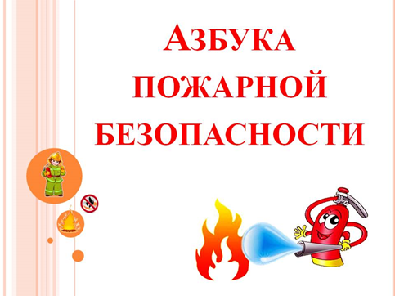  (лёгкий огонь можно затушить одеялом, пальто, водой, песком, огнетушителем).  - Покидая квартиру в случае пожара:  - не задерживайтесь, собирая вещи;  - по возможности выключите все электроприборы и свет, отключите электричество на щитке, расположенном на лестничной площадке;  - плотно закройте за собой все двери;  - предупредите соседей;  - спускайтесь по лестнице, не пользуйтесь лифтом;  - ждите приезда пожарных возле дома.  Берегите себя и своих близких и не забывайте,  что самая доходчивая форма обучения – личный пример!  Уважаемые родители!  Прежде чем научить своих детей правилам пожарной безопасности, взрослые сами должны их изучить, помнить и знать!  - Не проходите пассивными зрителями мимо детей, играющих с огнем.  - Не забывайте выключать электроприборы, находясь дома и покидая своё жилище.  - Не разрешайте детям- дошкольникам самостоятельно включать и выключать электроприборы.  - Применяя химические препараты, будьте осторожны. Ознакомьтесь и строго выполняйте инструкцию, напечатанную на этикетке.  - Не загромождайте основные пути эвакуации, балконы и лоджии.  - Изучите сами и разъясните детям правила пользования первичными средствами пожаротушения | - Что нужно делать, если возник пожар в квартире?  (привлечь внимание взрослых, обратившись к соседям и если необходимо, они помогут ребенку вызвать пожарных. Позвонить по сотовому телефону 101 или 112, сообщив адрес пожара, свою фамилию и имя, что и где горит. Нельзя прятаться под кровать, в шкаф, под ванну, а постараться  убежать из квартиры).  - Как нужно покидать квартиру в случае пожара?  (Дым гораздо опаснее огня. В задымленном помещении нужно закрыть нос и рот мокрой тряпкой, носовым платком или полотенцем, лечь на пол и ползти к выходу – внизу дыма меньше. Спускаться вниз нужно по лестнице, не пользуясь лифтом. Ждать приезда пожарных нужно возле дома).  - Главное правило при любой опасности?  (не поддаваться панике, не терять самообладания и помнить чему тебя учили!)  Уважаемые родители!  Прежде чем научить своих детей правилам пожарной безопасности, взрослые сами должны их изучить, помнить и знать!  - Не проходите пассивными зрителями мимо детей, играющих с огнем.  - Не забывайте выключать электроприборы, находясь дома и покидая своё жилище.  - Не разрешайте детям- дошкольникам самостоятельно включать и выключать электроприборы.  - Применяя химические препараты, будьте осторожны. Ознакомьтесь и строго выполняйте инструкцию, напечатанную на этикетке.  - Не загромождайте основные пути эвакуации, балконы и лоджии.  - Изучите сами и разъясните детям правила пользования первичными средствами пожаротушения  Уважаемые родители!  Прежде чем научить своих детей правилам пожарной безопасности, взрослые сами должны их изучить, помнить и знать!  - Не проходите пассивными зрителями мимо детей, играющих с огнем.  - Не забывайте выключать электроприборы, находясь дома и покидая своё жилище.  - Не разрешайте детям- дошкольникам самостоятельно включать и выключать электроприборы.  - Применяя химические препараты, будьте осторожны. Ознакомьтесь и строго выполняйте инструкцию, напечатанную на этикетке.  - Не загромождайте основные пути эвакуации, балконы и лоджии.  - Изучите сами и разъясните детям правила пользования первичными средствами пожаротушения  (лёгкий огонь можно затушить одеялом, пальто, водой, песком, огнетушителем).  - Покидая квартиру в случае пожара:  - не задерживайтесь, собирая вещи;  - по возможности выключите все электроприборы и свет, отключите электричество на щитке, расположенном на лестничной площадке;  - плотно закройте за собой все двери;  - предупредите соседей;  - спускайтесь по лестнице, не пользуйтесь лифтом;  - ждите приезда пожарных возле дома.  Берегите себя и своих близких и не забывайте,  что самая доходчивая форма обучения – личный пример! | Очень важные правила!  Чтобы пожаров избежать,  Нужно много детям знать.  Деревянные сестрички  В коробочке – это спички.  Вы запомните, друзья,  Спички детям брать нельзя!  Если увидишь огонь или дым,  Скорее звони, телефон – 101.  Если слаб огонь, скорей  Ты водой его залей.  Но не вздумай воду лить  Там, где электричество,  Телевизор и утюг,  Миксер и розетку  Обходите стороной  Маленькие детки.  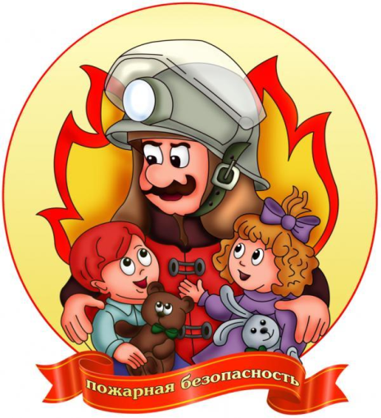  (лёгкий огонь можно затушить одеялом, пальто, водой, песком, огнетушителем).  - Покидая квартиру в случае пожара:  - не задерживайтесь, собирая вещи;  - по возможности выключите все электроприборы и свет, отключите электричество на щитке, расположенном на лестничной площадке;  - плотно закройте за собой все двери;  - предупредите соседей;  - спускайтесь по лестнице, не пользуйтесь лифтом;  - ждите приезда пожарных возле дома.  Берегите себя и своих близких и не забывайте,  что самая доходчивая форма обучения –  личный пример!  ПАМЯТКА  ДЛЯ  РОДИТЕЛЕЙ  И ДЕТЕЙ  ПАМЯТКА  ДЛЯ  РОДИТЕЛЕЙ  И ДЕТЕЙ

